
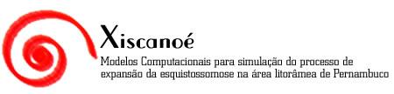
Universidade Federal Rural de Pernambuco
Infra-estrutura para Bioinformática
Atividade 3 – algoritmos e introdução ao python

Nome:___________________________________________________________________

- Defina uma função para retornar uma string ao inverso.
- Defina uma função que retorne uma substring de uma string dada.
- Defina uma função que realize alguma operação matemática e retorne o valor. Deverá receber parâmetros.
- Defina uma função que receba duas strings e concatene os 2 primeiros caracteres de cada uma e armazene em uma lista. Retornando a lista com os caracteres em maiúsculo.
- Descreva um algoritmo para o ítem 4

